20.04 Биология 7а класс. Тема: «Розоцветные. Вишня, малина, земляника».
Мы с вами изучаем группу розоцветных растений. К ним относятся и плодово-ягодные: вишня, малина, земляника.
Вишня- косточковое растение- кустарник или дерево. У нас на Кавказе- это дерево. У вишни очень сочный, кисло-сладкий плод в виде шара. Плоды бывают от розового до бордового цвета. Вишни едят свежими,, из них варят компот, варенье, джем, делают сок. Размножается вишня, как и все розоцветные- прививками или семенами(косточками). Часто новые растения отрастают от корней. Их называют корневой порослью.

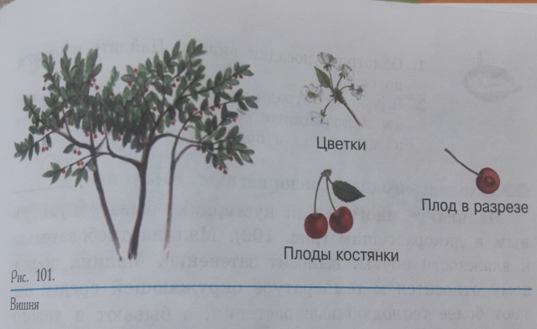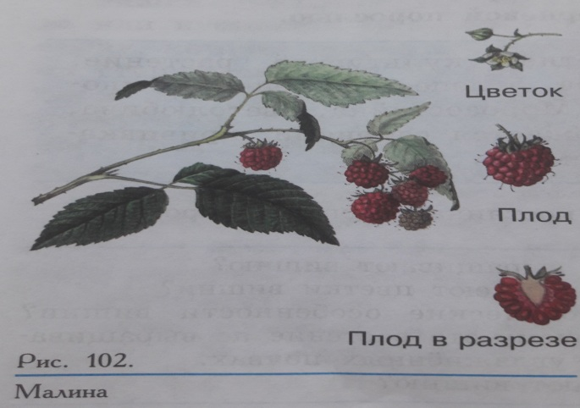
Малина- многолетний розоцветный кустарник. Малина бывает как культкрная, так и дикорастущая. Цветы малины распускаются не все сразу, а постепенно, вот и ягоды поспевают постепенно. Плод малины состоит из множества неюольших шариков –костянок, внутри каждой небольшая косточка- семя.. Чаще плоды малины бывают красные (малиновые), но выращивают малину с белыми и чёрными плодами. Размножается малина корневыми отпрысками или делением куста.
Земляника- многолетнее дикорастущее и культурное растение. Земляника похожа на садовую клубнику, только ягоды поменьше. Ягоды у нее с кислинкой, но очень душистые. Размножается земляника усами.

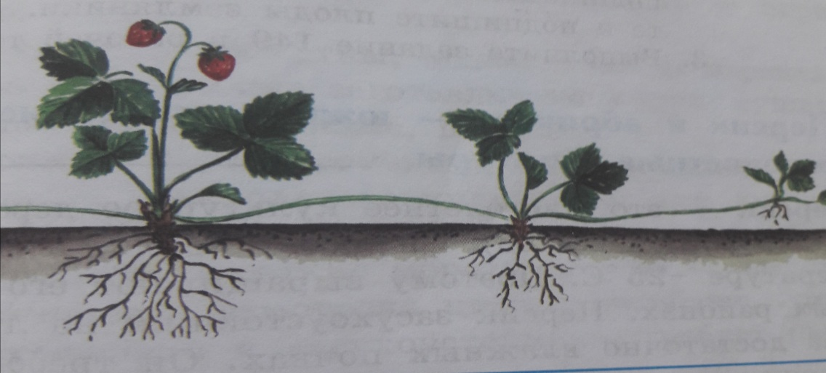
Задание: 1. С какими розоцветными растениями вы познакомились?
2. Как они размножаются?

